Taviano Città dei Fiori
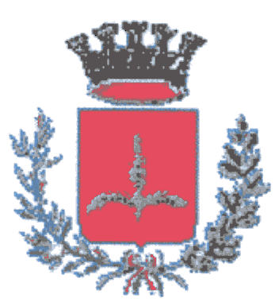

AVVISO PUBBLICO

L’ Amministrazione Comunale ha programmato, nel corso delle

MANIFESTAZIONI ESTIVE 2015
da realizzarsi nella Marina di Mancaversa e nella Città di Taviano, il consueto

TORNEO DI CALCETTO (5° Memorial Claudio Parlati)
Le associazioni sportive interessate a gestire il torneo, alle condizioni di massima di seguito indicate:
a carico e sotto la responsabilità della associazione:
- Gestione del torneo
- Assicurazione responsabilità civile per i partecipanti e verso terzi
- Spese relative agli arbitraggi
- Spese relative al montaggio del terreno e della recinzione (acquistati dal Comune)
- Montaggio della pubblicità a bordo campo (i cui proventi restano a favore dell’Amministrazione comunale)
- Fornitura delle coppe e medaglie
a favore della associazione:
- Incasso delle quote di iscrizione delle squadre partecipanti al torneo, fissate già dalla Amministrazione comunale

possono manifestare l’interesse
presentando apposita richiesta al Segretario Generale / Responsabile del Settore Affari Generali (tel. 0833. 916200), entro e non oltre il 9 giugno 2015.

Dalla Residenza municipale, lì 04 giugno 2015

Il Sindaco Il Segretario generale
avv. Carlo D. Portaccio dott. Giancarlo Ria

